**Уважаемые студенты!**

## Ход работы

Вам необходимо выполнить указанные ниже задания, работая в программе «MicrosoftExcel».

## Методические указания

Задания необходимо оформить в виде отчета – в файле c названием (переименовать файлИ_1402_Иванов_Финмодель_П№4-(Шаблон).xlsx):

*И_№группы_Фамилия_Финмодель_П№5.xlsx*

**Задание 5.**

**Тема 14. Сквозные технологии в медицине и здравоохранении**

1. Сквозные технологии: понятие, виды, применение.

**Сквозные технологии** (СЦТ) – это ключевые научно-технические направления, которые оказывают наиболее существенное влияние на развитие новых рынков.

**Дорожные карты по сквозным технологиям** (планы мероприятий) по развитию в России сквозных цифровых технологий, которые включают такие направления, как нейротехнологии и искусственный интеллект, системы распределённого реестра («блокчейн»), квантовые технологии, новые производственные технологии, компоненты робототехники и сенсорика, технологии беспроводной связи, технологии виртуальной и дополненной реальностей. На реализацию опубликованных дорожных карт потребуется 851,7 миллиарда рублей бюджетных и внебюджетных средств до 2024 года.

Конкурсы на разработку дорожных картбыли [объявлены в начале марта](https://d-russia.ru/rosatom-podvel-itogi-konkursov-na-razrabotku-dorozhnyh-kart-po-skvoznym-tehnologiyam.html) 2019 года; максимальная начальная цена контрактов в сумме составляла 109 миллионов рублей. В семи конкурсах из девяти победитель взялся выполнить работу за 1 копейку, еще в одном — за 1 рубль.

Разработкой дорожных карт занимались:

«Национальный Центр Информатизации» («Большие данные», «Промышленный Интернет», «Технологии беспроводной связи»).

«Университет Иннополис» («Компоненты робототехники и сенсорика»).

Дальневосточный федеральный университет («Технологии виртуальной и дополненной реальностей»).

Сбербанк России («Нейротехнологии и искусственный интеллект»).

Санкт-Петербургский политехнический университет Петра Великого («Новые производственные технологии»).

«Новосибирский институт программных систем» («Системы распределенного реестра»).

Национальный исследовательский технологический университет «МИСиС» («Квантовые технологии»).

От разработки дорожных карт по направлениям «Большие данные» и «Промышленный Интернет» позже решено было отказаться.

Исполнители должны были провести анализ факторов технологического предложения (научно-технического и технологического задела), оценку потребностей по соответствующей технологии и определения приоритетных субтехнологий (подмножество технологий, формирующих сквозную цифровую технологию).

Дорожная карта должна была сформировать план совместных действий бизнес-сообщества и органов исполнительной власти по разработке и применению сквозных цифровых технологий для достижения технологического лидерства, обеспечения экономического развития и социального прогресса Российской Федерации, выхода российских компаний на международные рынки.

Исполнители должны были определить измеримые стратегические цели и целевые эффекты развития «сквозных» технологий. Дополнительно требовалось установить долгосрочные ориентиры для деятельности субъектов поддержки в ходе федерального проекта «Цифровые технологии», в том числе лидирующих исследовательских центров, вузов, научных организаций, компаний, цифровых платформ и др.

Согласно документам, на реализацию дорожных карт потребуется 851,7 миллиарда рублей до 2024 года.

По направлению

«Нейротехнологии и искусственный интеллект»: 56,8 млрд. руб. бюджетных средств, 334,9 млрд. руб. внебюджетных средств;

«Технологии виртуальной и дополненной реальностей»: 28,2 млрд. руб. бюджетных средств, 38,1 млрд. руб. внебюджетных средств;

«Квантовые технологии»: 26,4 млрд. руб. бюджетных средств, 6,3 млрд. руб. внебюджетных средств;

«Новые производственные технологии»: 33,1 млрд. руб. бюджетных средств, 46,8 млрд. руб. внебюджетных средств;

«Компоненты робототехники и сенсорика»: 28,8 млрд. руб. бюджетных средств, 73,8 млрд. руб. внебюджетных средств,

«Системы распределенного реестра»: 23,1 млрд. руб. бюджетных средств, 50,2 млрд. руб. внебюджетных средств;

«Технологии беспроводной связи»: 36 млрд. руб. бюджетных средств, 69,2 млрд. руб. внебюджетных средств.

**Искусственный интеллект (ИИ)** — комплекс технологических решений, имитирующий когнитивные функции человека (включая самообучение и поиск решений без заранее заданного алгоритма) и позволяющий при выполнении задач достигать результаты, как минимум сопоставимые с результатами интеллектуальной деятельности человека. Комплекс технологических решений включает информационно-коммуникационную инфраструктуру, программное обеспечение, в котором в том числе используются методы машинного обучения, процессы и сервисы по обработке данных и выработке решений.

**Нейротехнологии** – технологии, которые используют или помогают понять работу мозга, мыслительные процессы, высшую нервную деятельность, в том числе технологии по усилению, улучшению работы мозга и психической деятельности.

**Семь субтехнологий**: компьютерное зрение; обработка естественного языка; распознавание и синтез речи; рекомендательные системы и интеллектуальные системы поддержки принятия решений; перспективные методы и технологии в ИИ; нейропротезирование; нейроинтерфейсы, нейростимуляция и нейросенсинг.

**Дорожная карта** представляет собой набор технологических задач, разделенных по субтехнологиям, с указанием сроков перехода между стадиями НИР, ОКР и коммерциализации, а также с примерами targetuse-cases. Кроме того, в дорожной карте приведены ключевые барьеры для развития технологий и мероприятия по их преодолению.

**Квантовые технологии**. Дорожная карта по развитию в РФ сквозной цифровой технологии «квантовые технологии» разработана с целью получения в среднесрочной и долгосрочной перспективе практически значимых научно-технических и практических результатов мирового уровня последующимсубтехнологиям: квантовые вычисления, квантовые коммуникации и квантовые сенсоры.

Параллельно с работой над дорожной картой ведется работа по исследованию патентного ландшафта квантовых технологий. Необходимым условием для прорыва в области КТ является не только поддержка исследований и запуск инфраструктурных проектов национального масштаба, но и реализация организационных мероприятий по преодолению барьеров.

**Три основных субтехнологии:**

**Квантовые вычисления** – новый класс вычислительных устройств, использующий для решения задач принципы квантовой механики. Прогнозируется, что в целом ряде задач квантовый компьютер будет способен дать многократное ускорение по сравнению с существующими суперкомпьютерными технологиями. Примерами являются сферы кибербезопасности, искусственного интеллекта и создание новых материалов.

**Квантовые коммуникации** – технология криптографической защиты информации, использующая для передачи ключей индивидуальные квантовые частицы. Главное преимущество квантовых коммуникаций – защищенность информации, гарантированная законами физики.

**Квантовые сенсоры и метрология** – совокупность высокоточных измерительных приборов, основанных на квантовых эффектах. Высокая степень контроля над состоянием отдельных микроскопических систем позволяет создавать сверхточные квантовые сенсоры с пространственной разрешающей способностью, сравнимой с размером одиночных атомов, а также высокоточные атомные часы.

**Новые производственные технологии**– совокупность новых, с высоким потенциалом, демонстрирующих де-факто стремительное развитие, но имеющих пока по сравнению с традиционными технологиями относительно небольшое распространение, новых подходов, материалов, методов и процессов, которые используются для проектирования и производства глобально конкурентоспособных и востребованных на мировом рынке продуктов или изделий (машин, конструкций, агрегатов, приборов, установок и т. д.).

**Субтехнологии:**

1. **Цифровое проектирование**, математическое моделирование и управление жизненным циклом изделия или продукции (SmartDesign).
2. **Технологии «умного» производства** (Smart Manufacturing).
3. **Манипуляторы и технологии манипулирования**.

**Дорожная карта** по развитию сквозной цифровой технологии «Новые производственные технологии» предполагает рамочный формат – дорожная карта реализуется как рамочный документ для поиска, отбора и целевой поддержки проектов и направлений по соответствующему направлению.

**Компоненты робототехники и сенсорика.** Дорожная карта включает в себя цели и ожидаемые результаты внедрения и распространения технологии, оценку влияния на социальный прогресс, экономическое развитие и технологическое лидерство страны к 2024 году, перечень барьеров развития и мероприятия по их устранению, ключевые проекты и стимулирующие мероприятия к реализации и другие комплексные мероприятия развития СЦТ.

Дорожная карта СЦТ «Компоненты робототехники и сенсорика» по программе «Цифровая экономика» включает в себя только **часть технологий** в области робототехники и сенсорики, с одной стороны попадающих под определение цифровых технологий, а с другой стороны не отнесенных к смежным областям, таким как «Новые производственные технологии» или «Искусственный интеллект». Реализация дорожной карты будет способствовать формированию отечественного рынка робототехники и сенсорики, решению проблемы дефицита кадров для цифровой экономики, преодолению технологических, социальных и регуляторных барьеров.

**Субтехнологии:**

1. **Сенсоры и цифровые компоненты РТК** для человекомашинного взаимодействия.
2. **Технологии сенсорномоторной координации** и пространственного позиционирования.
3. **Сенсоры и обработка сенсорной информации**.

В результате реализации задач и мероприятий Дорожной карты планируется поэтапное увеличение числа внедрений на глобальном рынке робототехнических и сенсорных систем российского происхождения в пять раз с 16 в 2019 году до 80 или более в 2024 году. Планируется почти пятикратное увеличение ежегодного выпуска патентоспособных технических решений со 110 в 2018 году до 500 и более в 2024 году. При этом предполагается значительное увеличение качества получаемых решений, что скажется на их конкурентоспособности на мировом рынке.

**Системы распределенного реестра -** технология систем распределенного реестра представляет собой новый подход к созданию баз данных, ключевой особенностью которого является отсутствие единого центра управления. Каждый узел составляет и записывает обновления реестра независимо от других узлов.

Финансирование проектов, предусмотренных в Дорожной карте, предлагается осуществлять как в рамках существующих механизмов поддержки, так и за счет внебюджетных средств. Помимо финансовой поддержки не менее важным является устранение существующих барьеров развития технологии, ввиду чего предлагается скорректировать существующие законопроекты и внести соответствующие изменения в законодательство с целью создания благоприятной нормативно-правовой среды.

**Субтехнологии:**

1. **Технологии организации и синхронизации данных** – совокупность методов и инструментов, направленных на определение, организацию и усовершенствование взаимосвязей между частями и элементами распределенных баз данных, а также на обеспечение их согласованности и приведение к соответствию.
2. **Технологии обеспечения целостности и непротиворечивости данных** (консенсус) – совокупность методов и инструментов, направленных на приведение в соответствие имеющихся данных в децентрализованной сети к единой внутренней логике и структуре по заранее определенным правилам, а также обеспечение синхронизации и согласования данных между узлами децентрализованной сети.
3. **Технологии создания и исполнения децентрализованных приложений и смарт-контрактов** – совокупность методов и инструментов, направленных на создание приложений, обеспечивающих взаимодействие неограниченного количества участников распределенной системы, и на разработку, поддержание и выполнение компьютерных алгоритмов, предназначенных для автоматизации процессов исполнения контрактов. Децентрализованные приложения обладают прозрачной и открытой логикой, обеспечивающей гарантированное исполнение заданных функций в рамках систем распределенного реестра.

Выделенные субтехнологии являются самостоятельными технологическими элементами, которые обладают синергетическими эффектами с субтехнологиями других сквозных цифровых технологий.

**Технологии беспроводной связи**– подкласс информационных технологий, служат для передачи информации между двумя и более точками на расстоянии, не требуя проводной связи. В качестве носителя информации в таких сетях выступают радиоволны различных диапазонов, инфракрасное, оптическое или лазерное излучение.

**Субтехнологиями**беспроводной связи являются сети связи, на основе которых выстраивается беспроводная связь:

* WAN (WideAreaNetwork);
* LPWAN (Low Power Wide Area Network);
* WLAN (Wireless Local Area Network);
* PAN (PersonalAreaNetwork);
* Спутниковые технологии связи (СТС).

В части индивидуальных субтехнологий существует разнообразие решений, которые отличаются друг от друга по разным критериям. В рамках Дорожной карты рассматриваются различия по функциональности самого решения (например, Wi-Fi и Li-Fi внутри субтехнологии WLAN), а также по этапу развития самой технологии (например, 5G, 4G и другие предшествующие решения).

Ввиду данной особенности в Дорожной карте отдельно представлены лишь те решения, которые являются примером наиболее совершенных технологий, а также те, которые существенно отличаются по техническим характеристикам от своих предшествующих аналогов.

**Финансовую поддержку проектов плана мероприятий Дорожной карты** предлагается осуществлять как в рамках существующих механизмов поддержки проектов по развитию «сквозных» цифровых технологий, так и за счет внебюджетных средств. Помимо финансовой поддержки в рамках Дорожной карты предлагается ряд мер по созданию благоприятной регуляторной среды для развития технологий беспроводной связи, стимулированию спроса и инвестиционной активности, развитию международной кооперации, импортозамещения и экспортоориентированных решений.

Разработанный в рамках Дорожной карты план мероприятий формирует долгосрочный план развития технологии до 2024 г., определяет приоритеты для поддержки инструментами развития, а также критерии для отбора проектов. Реализация комплекса предложенных мероприятий позволит достичь сформированных в рамках Дорожной карты целей развития технологии за счет точечного ускорения разработки наиболее критических элементов технологии, а также устранения существующих научно-технологических барьеров и ограничений.

**Технологии виртуальной и дополненной реальности**(virtualreality, VR) – это комплексная технология, позволяющая погрузить человека в иммерсивный виртуальный мир при использовании специализированных устройств (шлемов виртуальной реальности). Виртуальная реальность обеспечивает полное погружение в компьютерную среду, окружающую пользователя и реагирующую на его действия естественным образом. Виртуальная реальность конструирует новый искусственный мир, передаваемый человеку через его ощущения: зрение, слух, осязание и другие. Человек может взаимодействовать с трехмерной, компьютеризированной средой, а также манипулировать объектами или выполнять конкретные задачи. В своей простейшей форме виртуальная реальность включает 360-градусные изображения или видео. Достижение эффекта полного погружения в виртуальную реальность до уровня, когда пользователь не может отличить визуализацию от реальной обстановки, является задачей развития технологии.

**Технология дополненной реальности** (augmentedreality, AR) – технология, позволяющая интегрировать информацию с объектами реального мира в форме текста, компьютерной графики, аудио и иных представлений в режиме реального времени. Информация предоставляется пользователю с использованием heads-updisplay (индикатор на лобовом стекле), очков или шлемов дополненной реальности (HMD) или иной формы проецирования графики для человека (например, смартфон или проекционный видеомэппинг). Технология дополненной реальности позволяет расширить пользовательское взаимодействие с окружающей средой.

**Технологии виртуальной и дополненной реальности** (VR/AR-технологии) – ключ к принципиально новому уровню взаимодействия человека с цифровым миром, который играет все большую роль в глобальной экономике, политике, социальных отношениях.

Наиболее перспективными с точки зрения экономического эффекта являются продукты на основе VR/AR-технологий в сфере промышленного производства, образования, здравоохранения, потребительских сервисов. Результаты анализа, проведенного при разработке настоящей дорожной карты, показали наличие у российских компаний, научно-образовательных организаций существенных технологических заделов, позволяющих претендовать на лидерские позиции на мировом рынке в ряде сегментов.

**Субтехнологии:**

1. **Средства разработки VR/AR-контента** и технологии совершенствования пользовательского опыта (UX) со стороны разработчика.
2. **Платформенные решения** для пользователей: редакторы создания контента и его дистрибуции.
3. **Технологии захвата движений** в VR/AR и **фотограмметрии**.
4. **Интерфейсы обратной связи и сенсоры** для VR/AR.
5. **Технологии графического вывод**а.
6. **Технологии оптимизации передачи данных** для VR/AR.

Приоритетными отраслями применения VR/AR-технологий и субтехнологий, важными для социального развития и экономического роста, являются: образование и корпоративное обучение; промышленность и строительство; здравоохранение; массовые потребительские сервисы.

Развитие VR/AR-технологий окажет влияние на место Российской Федерации в международных рейтингах Цифровизации и на повышение итоговой позиции страны: на 56,8% позиции в Глобальном индексе инноваций рейтинга Индекса глобальной конкурентоспособности, на 8,1% позиции в Индексе человеческого капитала, на 74,3% позиции в Индексе инновационного развития Блумберг, на 1–2 ступени в Индексе цифровой конкурентоспособности.

2. Участие в Конкурсах проектов стартапов.

Тематики и направления отбора проектов могут включать в себя (направления   
и тематики могут корректироваться Организатором в ходе Конкурса, обновления направлений и тематик публикуются на сайте Конкурса):

Кибербезопасность

1. Защищенные аппаратные решения (в том числе ПК, серверы)
2. Системы защиты от вирусных заражений и Advanced Persistent Threats (остронаправленные скрытые высокоинтеллектуальные атаки)
3. Защита от утечек данных и мониторинг действий персонала
4. Защита сайтов и интернет-сервисов
5. Информационно-аналитические решения

Искусственный интеллект

1. Тренажеры
2. Решения финансовых задач
3. Решения в медицине
4. Решения на транспорте
5. Решения в рекрутинге и работе с персоналом
6. Решения по автоматизации иных процессов и задач
7. Решение иных задач классификации, прогнозирования и аналитики

Робототехника

1. Промышленные роботы-манипуляторы (захват, манипулирование, высокоточное позиционирование)
2. Интерфейсы взаимодействия человек – машина
3. Мультиагентные робототехнические системы
4. Игровые, развлекательные и сервисные проекты

Бизнес-аналитика

1. Проекты по прогнозной аналитике
2. Проекты по визуализации данных, автоматизации создания дашбордов. Графическая аналитика
3. Каталогизация данных, логическое хранилище данных
4. Управление решениями
5. Социальная аналитика

Импортозамещение

1. Импортозамещение в промышленности
2. Импортозамещающие наукоемкие решения и критические технологии
3. Импортозамещение в сфере офисного ПО, операционных систем, ЭДО, мультимедиа
4. Импортозамещение в сфере интернет-сервисов, SaaS, PaaS решений
5. Импортозамещение в сфере корпоративных программных продуктов, серверного ПО   
   и оборудования
6. Иные импортозамещающие решения

**Изучите схему этапов представления идеи на Конкурсе:**

Порядок участия в отборе

Описание идеи

Образец (прототип, макет, MVP – минимально жизнеспособный продукт

*Для создания образца необходимы денежные средства, которые может предоставить инвестор (Фонд содействия инновациям, который финансирует студенческие идеи).*

*Один из важных элементов –* ***финансовая модель*** *– отвечает на вопрос: как в будущем будет сделан образец (MVP).*

*В случае успешной защиты финансовой модели, Фонд предоставляет*

*1 млн. руб., который позволяет в течение 12 месяцев по финансовому плану расходовать денежные средства на изготовление образца.*

**Финансовая модель**

Серийный выпуск (массовое производство продукта с выходом на рынок)

Старт 1

1 млн. руб.

Старт 2

12-15 млн. руб

# 50 лучших инновационных идей для Республики Татарстан

*конкурсы по приоритетным направлениям развития науки, технологии и техники*

*Ранее мы свами изучали, как в текстовом редакторе Wordоформить заявку на участие в конкурсе стартапов. Теперь рассмотрим, каким образом финансируется реализация идей(создание тренажёров, систем поддержки решений в медицине, экзоскелетов, роботов для хирургических операций). Одним из элементов подачи заявки является составление финансовой модели.*

Рассмотрим образец финансовой модели:

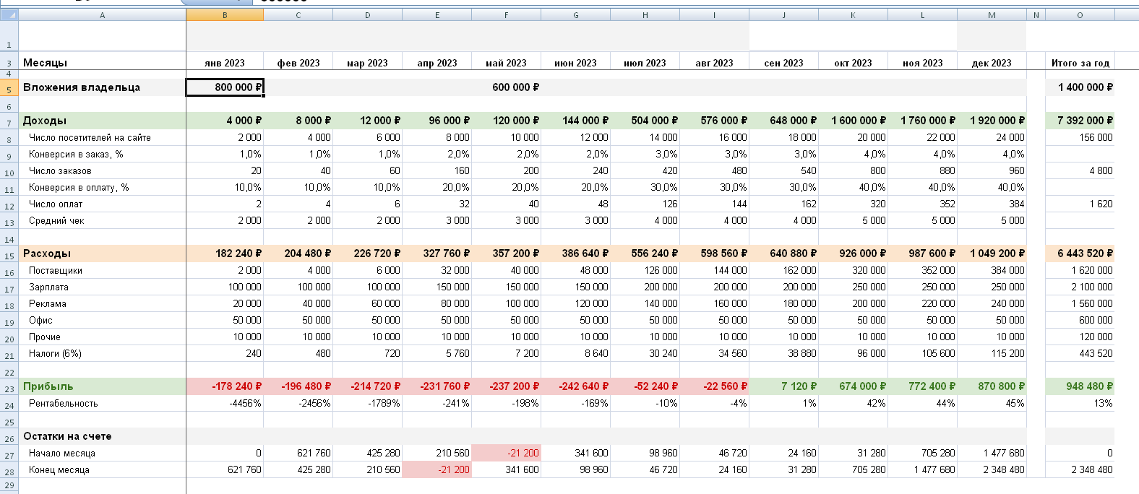

В ячейках B5 и F5 указаны вложения владельца (денежные средства, предоставляемы Фондом в случае выигрыша в Конкурсе).

В ячейке B7 введена формула для расчёта Доходов=B12*B13

В ячейке B15 введена формула для расчёта Расходов =СУММ(B16:B21)

Прибыль (В23) = Доходы-Расходы

Рентабельность = Прибыль/Доходы*100%

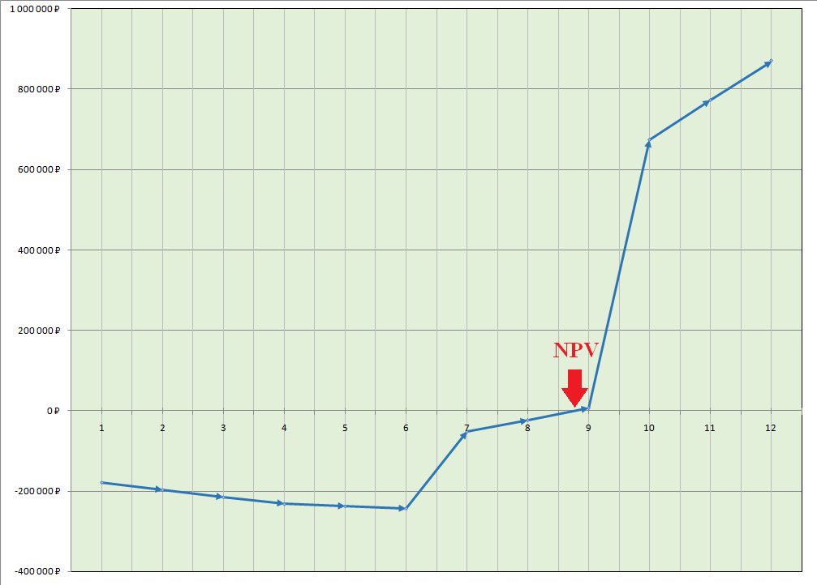

Обычно руководитель в курсе большинства поступлений и платежей. Однако в рутине можно упустить из внимания фактические остатки на счетах.

Кэш-флоу — это дословно «денежный поток», от англ. cash flow.

**Кэш-флоу = Поступления денег - Выбытия**

Основная задача кэш-флоу — помогать собственнику бизнеса не допускать кассового разрыва. Например, руководитель видит, что за последний месяц денежный поток отрицательный: бизнес потратил больше, чем заработал. На счете было 100000 руб., за месяц поступило 60000 руб., а потратили 90000 руб. В итоге после месяца работы у бизнеса стало на 30000 руб меньше.

Следить за кэш-флоу так же важно, как за прибылью: это поможет собственнику контролировать, сколько денег есть у бизнеса и какую их часть можно безопасно потратить. Если в компании не уделяется должного внимания анализу и управлению денежным потокам, то ей весьма сложно предсказывать возможные кассовые разрывы. Это приводит к тому, что в конце месяца у нее может не оказаться денег, чтобы оплатить текущие счета за поставки товара, аренду офиса, заработную плату сотрудников и даже на уплату налогов.

В ячейке В28 определяется кэш-флоу на конец января 2023 года (планируется) = B27+B5+B23.

Сумма из ячейки В28 переносится на начало февраля в ячейку С27.

На конец апреля- начало мая наблюдается кассовый разрыв -21200 руб.

Рассмотрите исходные данные в представленной финансовой модели:

В исходном примере:

– трафик прирастает на 2 000 посетителей в месяц;

– конверсия в заказ увеличивается ежеквартально на 1%, а в оплаты — на 10%; (конверсия — это процент потенциальных клиентов, которые совершили целевое действие, например оплатили заказ или оставили контактные данные).

– средний чек повышается ежеквартально на 1 000 руб.

Расходы на поставщиков указаны из расчета 1 000 руб. за каждого покупателя.

Расходы на рекламу указаны из расчета 10 руб. за каждого посетителя.

В начале деятельности владелец вложил 800 000 руб.

Еще 600 000 руб. вложил в 5 месяце, чтобы ликвидировать кассовый разрыв.

Бизнес становится прибыльным на 9 месяц.

По итогам года владелец вернул вложенные 1,4 млн.руб. и заработал около 950 000 руб.

**Откройте файл И_1402_Иванов_Финмодель_П№5-(Шаблон).xlsx.**

**Переименуйте:** И_№группы_Фамилия_Финмодель_П№5.xlsx

**Введите формулы в ячейки С7:М7, С15:М15, С23:М23, С24:М24.**

**Сделайте скриншот формулы (по Вашему варианту) и вставьте в файл (создать новый файл Word) с названием:**

И_1402_Иванов_Финмодель_П№5.*docx*

Варианты для **скриншота формулы** назначены по позиции студента в официальном списке группы:

1. Формула из ячейки С7 / Формула из ячейки С23

2. Формула из ячейки D7 / Формула из ячейкиD23

3. Формула из ячейки E7 / Формула из ячейки E23

4. Формула из ячейки F7 / Формула из ячейки F23

5. Формула из ячейки G7 / Формула из ячейки G23

6. Формула из ячейки H7 / Формула из ячейки H23

7. Формула из ячейки I7 / Формула из ячейки I23

8. Формула из ячейки J7 / Формула из ячейки J23

9. Формула из ячейки K7 / Формула из ячейки K23

10. Формула из ячейки L7 / Формула из ячейки L23

11. Формула из ячейки M7 / Формула из ячейки M23

12. Формула из ячейки С15 / Формула из ячейки С24

13. Формула из ячейки D15 / Формула из ячейки D24

14. Формула из ячейки E15 / Формула из ячейки E24

15. Формула из ячейки F15 / Формула из ячейки F24

16. Формула из ячейки G15 / Формула из ячейки G24

17. Формула из ячейки H15 / Формула из ячейки H24

18. Формула из ячейки I15 / Формула из ячейки I24

19. Формула из ячейки J15 / Формула из ячейки J24

20. Формула из ячейки K15 / Формула из ячейки K24

21. Формула из ячейки L15 / Формула из ячейки L24

22. Формула из ячейки M15 / Формула из ячейки M24

23. Формула из ячейки D7 / Формула из ячейки D24

24. Формула из ячейки F7 / Формула из ячейки F24

25. Формула из ячейки H7 / Формула из ячейки H24

26. Формула из ячейки J7 / Формула из ячейки J24

27. Формула из ячейки L7 / Формула из ячейки L24

28. Формула из ячейки I7 / Формула из ячейки I24

29. Формула из ячейки H15 / Формула из ячейки Н23

30 (пример для Яхиной А.Р.) Формула из ячейки E15 / Формула из ячейки E23

*Например:*

30. Яхина А.Р.

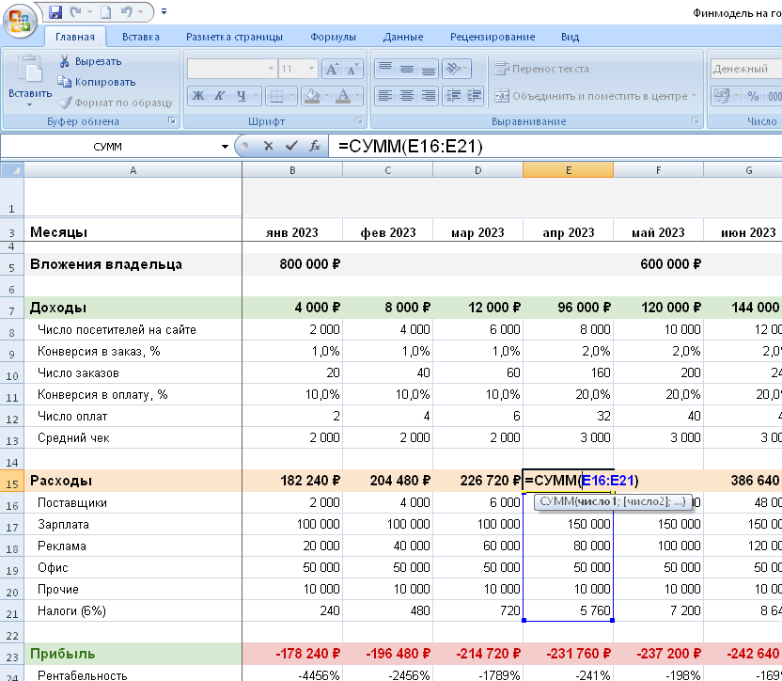

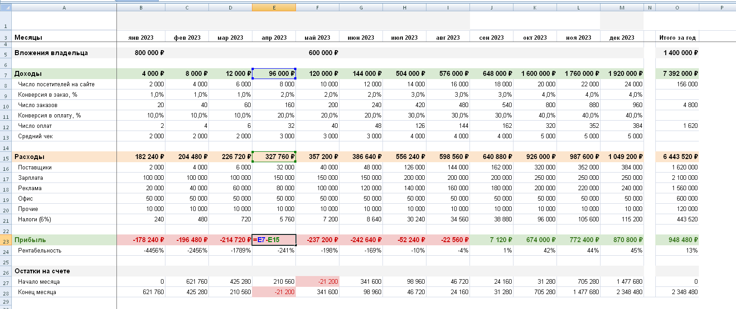

*Обратите внимание, что на рисунке должны быть видны обозначения*

*столбцов (А, В, С…) и строк (1, 2, 3…)*

***Результат по теме 14***

Результат должен быть представлен:

1.В файле *И_№группы_Фамилия_Финмодель_П№5.xlsx* :

Финансовая модель с формулами в ячейках С7:М7, С15:М15, С23:М23, С24:М24

на листе с названием:

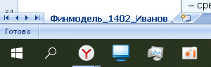

2. В файле*И__№группы_Фамилия _Финмодель_П№5.docx :*

***Дисциплина: «Информатика».***

***Тема 14. Сквозные технологии в медицине и здравоохранении***

***Название факультета:***

*(наименование)*

***Группа:***

*(номер группы)*

***Студент:***

*(ФИО)*

*Номер по списку и задание (Формула из ячейки E15 / Формула из ячейки E23)*

**

